# Plugin moniteur

La barre d’outils principale du framework permet le contrôle de la simulation avec les fonctions suivantes :

|  |  |
| --- | --- |
|  | Contrôle simulation: quitter, pause, pas à pas, marche, accéléré et indicateur d’erreur avec accès au logfile |
|  | Spécification du nombre de pas en marche et accéléré  Indication de l’action en fin d’exécution : Pause ou arrêt |
|  | Ecriture et lecture d’état sur/depuis un fichier |
|  | Enregistrement de l’historique sur un fichier  Pour le rejouer. |

La fonction moniteur permet de visualiser l’évolution instantanée des variables publiques.

L’interface graphique se compose d’une liste des variables publiques avec dans l’ordre des colonnes :

* le nom du producteur ou «unlinked» si la donnée n’est pas produite,
* le nom de la variable (scalaire ou vecteur),
* la valeur (entière et flottante),
* l’unité si renseignée,
* une description.

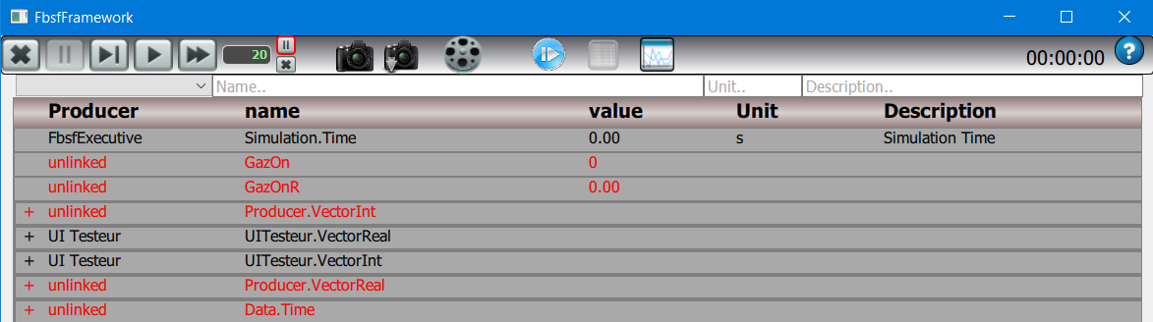

Une pression prolongée sur la sélection par clique gauche permet l’affichage des consommateurs de la donnée publique.

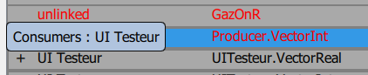

Une variable non produite est identifiée par la couleur rouge. Cela implique qu’il est possible de «modifier» sa valeur manuellement,



## Fonctions de filtrage

Les fonctions de filtrage utilisent les expressions régulières et concernent les informations suivantes

|  |  |
| --- | --- |
|  | Filtrage sur le nom du producteur  Ou unlinked |
| Name… | Filtrage sur le nom de la variable |
| Unit… | Filtrage sur l’unité |
| Description… | Filtrage sur la description |